Sportovní pobyt
v
Rakousku a Slovinsku

pro nově nastupující žáky 1. ročníků

Milí žáci, vážení rodiče, kroužek vodáků SPŠE pořádá každoročně pro nově nastupující žáky školy turisticko – vodácký zájezd do Rakouska a Slovinska.
Byli bychom tedy rádi, kdybyste zvážili naši nabídku prožít deset dnů na vodě a v horách v Rakousku a Slovinsku.
Sportovní aktivity jsou rozloženy mezi pěší a vodní turistiku, lezení na umělé stěně a doplňkově street, minigolf, fotbal, paintball.
Ubytování je v Rakousku v rodinném kempu v Dollachu pod Grossglocknerem
a ve Slovinsku ve vodáckém kempu v Radovlici.
Kemp v Rakousku (umístěn poblíž říčky Moll) nabízí řadu aktivit
- 16 m horolezeckou stěnu
- vysokohorskou turistiku
- rafting – ten je zajištěn tak, aby se ho mohli zúčastnit i naprostí začátečníci
- výuka na kanoi
- koupání a beach na koupališti v Dollachu
- hřiště na street a fotbal
Vodácký program je určen pro začínající vodáky. Je kombinací jízdy na raftu s jízdou na samovytékacím nafukovacím člunu pro 2 osoby. Výuka na kanoi začne na jezeře a následně na méně obtížné řece. Za jízdu na raftu zodpovídá guid s rakouskou státní zkouškou.
Turistickým vrcholem zájezdu bude zdolání jedné třítisícovky v oblasti Grossglockneru.
Ve Slovinsku navštívíme jezero Bled – koupání, bobová dráha a splujeme řeku Savu Doliňku,
u kempu využijeme paintballové hřiště.
termín: 1.7.- 10.7.2024
cena: 7.500 Kč
zahrnuje dopravu, kempy, půjčení raftu, vesty, pádla
nezahrnuje - půjčení neoprenu (lze zajistit levněji), pojištění léčebních výloh, stravu, (paintball, jízdné na bobovou dráhu – pouze zájemci)
program: Rakousko – řeky Steyer, Moll, Isel, Gail, Salza, turistika - oblast Grossglockneru
Slovinsko – řeka Sava Doliňka, Bled – koupání, (bobová dráha, paintball)
Pokud máte zájem o společné stravování – polopenze 1350 Kč
Schůzka zájemců, žáků a jejich rodičů proběhne 1. týden v červnu, i platba
Výhodou jsou větší stany- pro 4-6 osob, žáci se mohou využít společného stravování – dohodneme se na společné schůzce v červnu

Přihlášky na e-mail, telefonicky do 30.4.2024, pro další kola PZ i později, nejpozději do 30.5.2024

Vladimír Hron
tel. +420 603 28 55 08
hron@spse.cz,

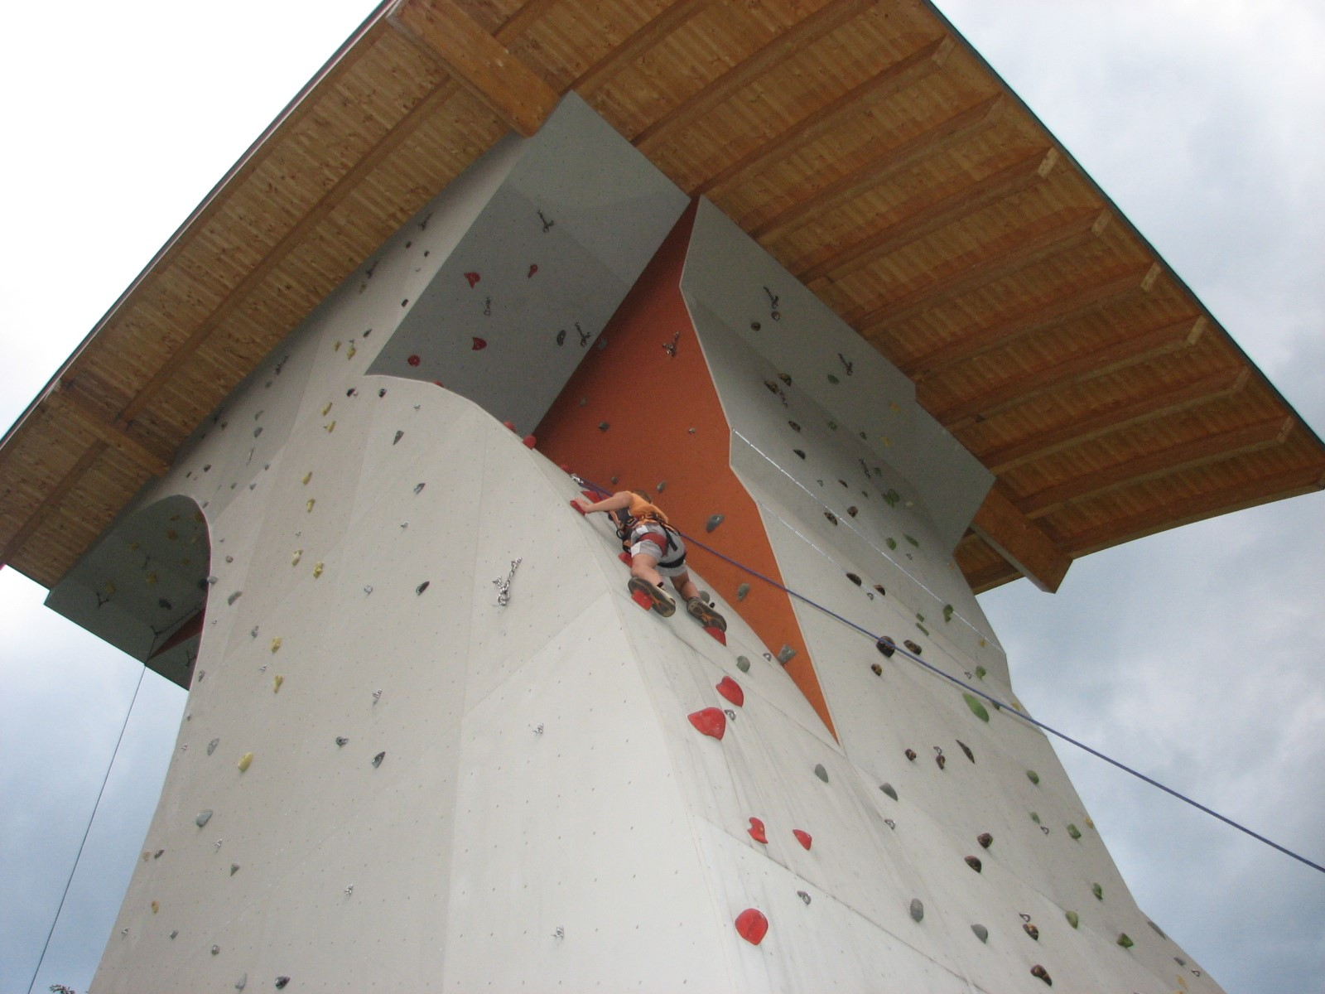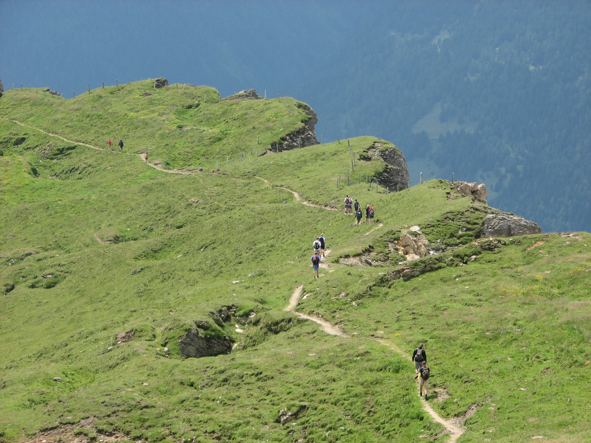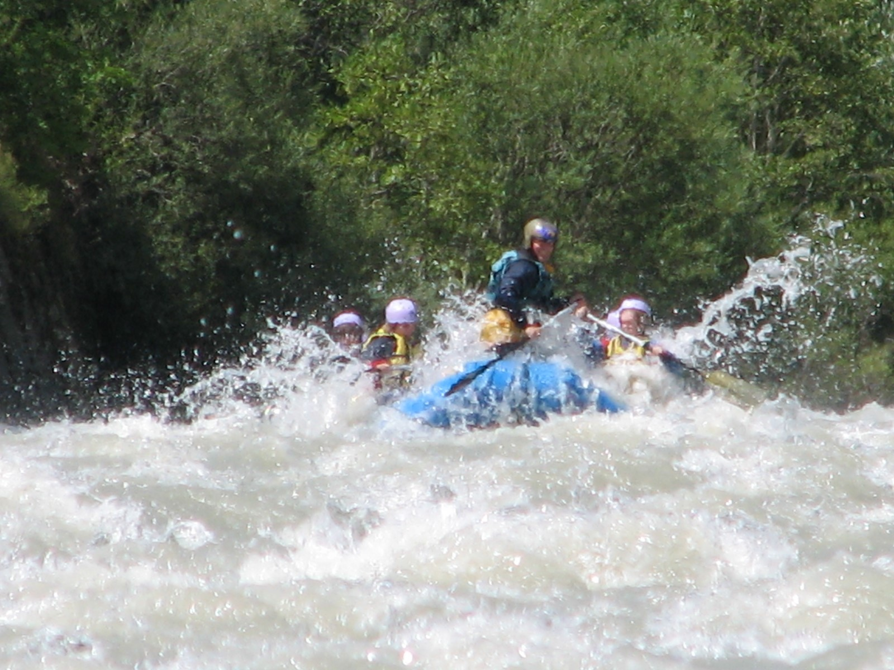
Vladimír Hron, tel. 603 28 55 08, e mail - hron@spse.cz,

Přihlášky na e-mail do 30.4.2024, pro další kola PZ i později, nejpozději do 30.5.2024

